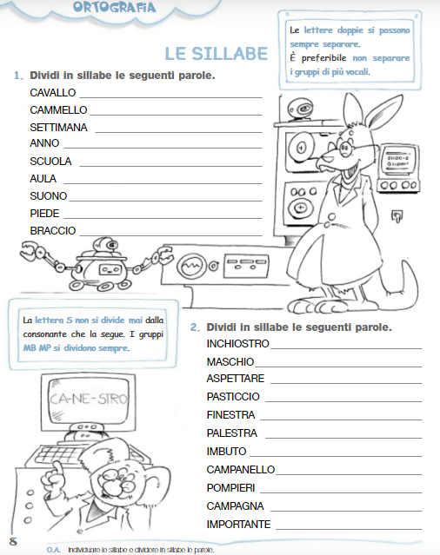

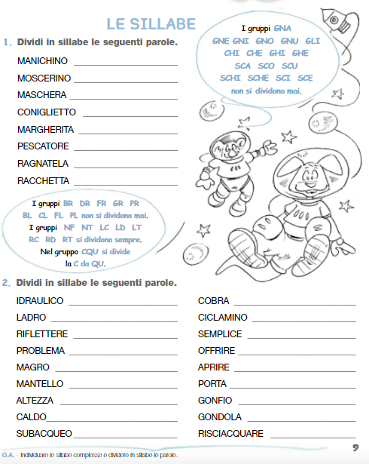
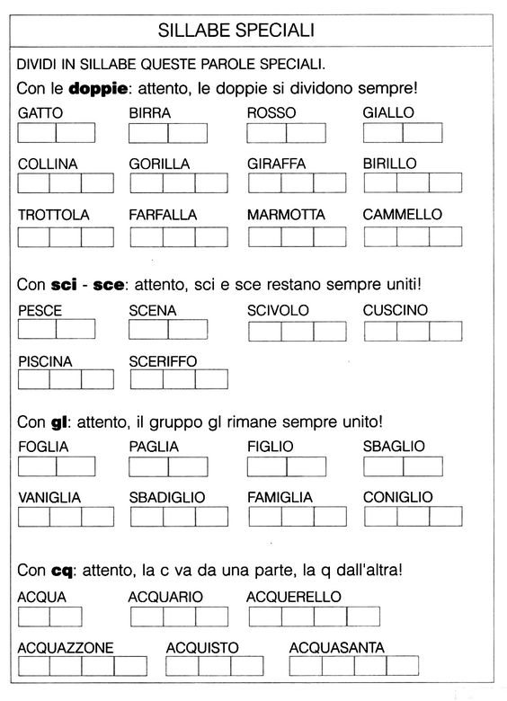

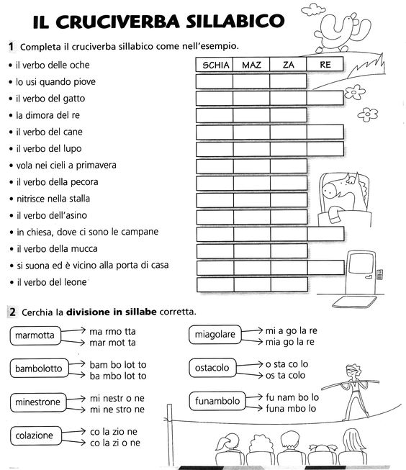

Esercizi sulla divisione in sillabe
Riscrivi le parole dividendole in sillabe.
affetto …………… imbarcare ……………………..
paura …………
soprattutto ……………… pasticcino ……………………
piuma ………..
atterraggio ……………… pista …………………….
tuono ……….
strada …………….. acquazzone ………………….
poeta …………
conclusione …………….. addizione ………………..
uovo …………
pastificio …………….. orsacchiotto ………………..
fiume ………..
colazione …………….. chiave ………………..
rauco ……….
poliziotto …………….. fiore …………………..
Aosta ……….
riunito ……………. bue ………………..
fianco ……….. paura ……………. leonessa ………….

Esercizio n° 2
Dividi in sillabe le parole del testo.
Un giorno vennero gli uomini e presero l’albero, insieme con tanti altri alberi. Li ammassarono tutti insieme e li portarono via con dei grandi autocarri. Era il suo destino: erano stati proprio gli uomini, infatti, a metterlo lì, e lui sapeva che un giorno sarebbe stato preso, tagliato, lavorato, trasformato nelle pagine di un libro.
Sperava solo una cosa: che fosse un libro bello, buono, di quei libri che restano nel cuore della gente, che si fanno voler bene.
Questo libro una volta era un sogno.
Questo libro una volta era un albero.

Esercizio n° 3
Dividi in sillabe le seguenti parole.
metodo – apprendere – facile – zappa – rovinare – ammirare – attore – assassino – avvocato – lucido – misura – genitore – strada – sposo – brivido – credere – storia – grasso – psicologo – grande – borsa – calzolaio – coprire – stanzetta – finestra – ritrovare – dicembre – pigna – aspro – trasparenza – cospirare – bistrattato.

Esercizio n° 4
Dividi in sillabe le parole seguenti.
cespuglio – coscienza – inscenare – ghiottone – sgangherato – sciogliere – vigliacco – marchingegno – striscia – conchiglia – scioglilingua – ingegnere – acqua – nacque – quassù – quindi – inquieto – acquisto – soqquadro – tranquillità – percuotere – sciacquare – acquazzone – acquerelli.

Esercizio n° 5
suoi – guaito – equino – inveire – aiuola – cuoco – legnaiuolo – veemente – poeta – oasi – proteico – zaino – cielo – scuola – cucchiaio

Esercizio n° 6
Considera se le seguenti divisioni in sillabe sono corrette; in caso di errore, riscrivi accanto la sillabazione corretta.
- ab – ba – i – no
- gra – nde
- stra – do – ne
- psi – colo – go
- mi- e – i
- a – gi – a to
- res – to
- ag – gra – va – to
- l’al -tro
- all’al- ba
- ve – ri – fi – ca
- esi- le
- gu – a – io
- pi – o – vra
- pie – go
- ass- ag – gio
- as – ciut – to
- più

Esercizio n° 7
Scrivi nello schema che segue le parole elencate, suddivise in sillabe, secondo il numero delle sillabe che lo compongono.
caduta, insegnante, carretto, da, dire, divertire, già, giocare, minatore, no, palazzo, parte, più, ponte, pronto, re, scolastico, sera, simpatico, computer
Monosillabi | Bisillabi | Trisillabi | Polisillabi

Esercizio n° 8
Inserisci una o più sillabe all’inizio, in mezzo o alla fine delle seguenti parole, così da trasformarle in altri termini di significato compiuto. Le nuove parole vanno opportunamente sillabate.
rito→ pe-ri-to; sa-po-ri-to; ri-tor-to; ri-sa-pu-to; ri-to-glie-re
mare→
luna→
sole→
cava→
lato→

Esercizio n° 9
Individua fra le seguenti parole quelle che sono state divise in sillabe in modo sbagliato e scrivi la forma corretta.
Ami-co → sca-fan-dro→
dis-ar-cio-na-re→
ae-re-o → ban-di-e-ra→
tri-an-go-lo→
avv-ele-na-re→ ugua-gli-an-za→
ne-u-tra-li-tà→
in-gras-sa-re→ os-ten-ta-re→
can-tic-chi-a-re→
ai-uo-la→

Programma grammatica elementari

Svolgimento

Esercizio n° 1
Riscrivi le parole dividendole in sillabe.
affetto af-fet-to imbarcare im-bar-ca-re paura pa-u-ra
soprattutto so-prat-tut-to pasticcino pa-stic-ci-no piuma piu-ma
atterraggio at-ter-rag-gio pista pi – sta tuono tuo – no
strada stra – da acquazzone ac-quaz-zo-ne poeta po – e -ta
conclusione con-clu- sio-ne addizione ad-di-zio-ne uovo uo -vo
pastificio pa- sti-fi-cio orsacchiotto or-sac-chiot- to fiume fiu-me
colazione co -la zio-ne chiave chia -ve rauco ra- u- co
poliziotto po – li-ziot-to fiore fio -re. Aosta A- o -sta
riunito riu- ni- to bue bu-e fianco fian -co
palla pal-la leonessa le – o- nes- sa abnorme ab-nor-me
aereo a -e -re-o vialetto via -let-to obliquo ob -li- quo
paese pa – e -se eroe e-ro-e astrologo a-stro-lo-go
uomo uo-mo uovo uo -vo enigmatico e-nig-ma-ti-co
antracite an-tra-ci-te inerpicarsi i -ner-pi-car-si abnegazione ab-ne-ga-zio-ne
archeologia ar-che-o-lo-gi-a enigmistica e-nig-mi-sti-ca balsamico bal-sa-mi-co
entusiasmo en-tu-sia-smo tandem tan-dem teatro te – a- tro
pietà pie-tà leone le – o- ne fieno fie-no
aiuola a-iuo -la paese pa-e-se pompa pom-pa
urto ur-to sponda spon-da anima a-ni-ma
elefante e-le-fan-te Adige A-di-ge moschettone mo-schet-to-ne
rospo ros-po pesto pe-sto pollice pol-li-ce

Esercizio n° 2
Dividi in sillabe le parole del testo.
Un gior\no ven\ne\ro gli uo\mi\ni e pre\se\ro l’al\be\ro, in\sie\me con tan\ti al\tri al\be\ri. Li am\mas\sa\ro\no tut\ti in\sie\me e li por\ta\ro\no vi\a con dei gran\di au\to\car\ri. E\ra il su\o de\sti\no: e\ra\no sta\ti pro\prio gli uo\mi\ni, in\fat\ti, a met\ter\lo lì, e lui sa\pe\va che un gior\no sa\reb\be sta\to pre\so, ta\glia\to, la\vo\ra\to, tra\sfor\ma\to nel\le pa\gi\ne di un li\bro.
Spe\ra\va so\lo u\na co\sa: che fos\se un li\bro bel\lo, buo\no, di quei li\bri che re\sta\no nel cuo\re del\la gen\te, che si fan\no vo\ler be\ne.
Que\sto l\ibro u\na vol\ta e\ra un so\gno.
Que\sto li\bro u\na vol\ta e\ra un al\be\ro.

Esercizio n° 3
Dividi in sillabe le seguenti parole.
me\ to\ do – ap\pren\de\re – fa\ci\le – zap\pa – ro\vi\na\re – am\mi\ra\re – at\to\re – as\sas\si\no – av\vo\ca\to – lu\ci\do – mi\su\ra – ge\ni\to\re – stra\da – spo\so – bri\vi\do – cre\de\re – sto\ria – gras\so – psi\co\lo\go – gran\de – bor\sa – cal\zo\la\io – co\pri\re – stan\zet\ta – fi\ne\stra – ri\tro\va\re – di\cem\bre – pi\gna – a\spro – tra\spa\ren\za – co\spi\ra\re – bi\strat\ta\to.

Esercizio n° 4
Dividi in sillabe le parole seguenti.
ce\spu\glio – co\scien\za – in\sce\na\re – ghiot\to\ne – sgan\ghe\ra\to – scio\glie\re – vi\gliac\co – mar\chin\ge\gno – stri\scia – con\chi\glia – scio\gli\lin\gua – in\ge\gne\re – ac\qua – nac\que – quas\sù – quin\di – in\qui\e\to – ac\qui\sto – soq\qua\dro – tran\quil\li\tà – per\cuo\te\re – sciac\qua\re – ac\quaz\zo\ne – ac\que\rel\li.

Esercizio n° 5
Dividi in sillabe le parole seguenti, evidenziando in modo diverso i dittonghi e gli iati.
suoi – guai\to – e\qui\no – in\vei\re – a\iuo\la – cuo\co – le\gna\iuo\lo – ve\e\men\te – po\e\ta – o\a\si – pro\tei\co – za\i\no – cie\lo – scuo\la – cuc\chia\io

Esercizio n° 6
Considera se le seguenti divisioni in sillabe sono corrette; in caso di errore, riscrivi accanto la sillabazione corretta.
- ab – ba – i – no
- gra – nde gran – de
- stra – do – ne
- psi – colo – go psi – co – lo- go
- mi- e – i
- a – gi – a – to a – gia – to
- res – to re – sto
- ag – gra – va – to
- l’al -tro
- all’al- ba
- ve – ri – fi – ca
- esi- le e – si – le
- gu – a – io gua – io
- pi – o – vra pio – vra
- pie – go
- ass- ag – gio as – sag – gio
- as – ciut – to a – sciut – to
- più

Esercizio n° 7
Scrivi nello schema che segue le parole elencate, suddivise in sillabe, secondo il numero delle sillabe che lo compongono.
caduta, insegnante, carretto, da, dire, divertire, già, giocare, minatore, no, palazzo, parte, più, ponte, pronto, re, scolastico, sera, simpatico, computer
Monosillabi | Bisillabi | Trisillabi | Polisillabi
da, già, no, più, re, | di-re, par-te, pon-te, pron-to, se-ra | ca-du-ta, car-ret-to, gio-ca-re, pa-laz-zo, com-pu-ter | in-se-gnan-te, di-ver-ti-re, mi-na-to-re, sco-la-sti-co, sim-pa-ti-co

Esercizio n° 8
Inserisci una o più sillabe all’inizio, in mezzo o alla fine delle seguenti parole, così da trasformarle in altri termini di significato compiuto. Le nuove parole vanno opportunamente sillabate.
rito→ pe-ri-to; sa-po-ri-to; ri-tor-to; ri-sa-pu-to; ri-to-glie-re
mare→re-ma-re; ma-re-mo-to; ma-lo-re; ma-ci-na-re; bra-ma-re
luna→ stra-lu-na-to; lu-na-re; lu-ci-na;
sole→pa-ra-so-le; so-le-re; so-cia-le;
cava→ ca-va-tap-pi; man-ca-va; in-ca-va-to;
lato→ge-la-to; sca-la-to-re; pa-la-to; la-vo-ra-to-re;

Esercizio n° 9
Individua fra le seguenti parole quelle che sono state divise in sillabe in modo sbagliato e scrivi la forma corretta.
Ami-co → a-mi-co sca-fan-dro→ dis-ar-cio-na-re→di-sar-cio-na-re
ae-re-o → a-e-re-o ban-di-e-ra→ban-die-ra tri-an-go-lo→
avv-ele-na-re→ av-ve-le-na-re ugua-gli-an-za→ u-gua-glian-za ne-u-tra-li-tà→neu-tra-li-tà
in-gras-sa-re→ os-ten-ta-re→ o-sten-ta-re can-tic-chi-a-re→can-tic-chia-re
ai-uo-la→a- iuo- la
abnorme ……….
aereo ……………… vialetto …………….. obliquo …………
paese ……………….. eroe ………………. astrologo ………..
uomo ………… uovo ………….. enigmatico ………
antracite …………… inerpicarsi ………….. abnegazione ………….
archeologia …………. enigmistica ………….. balsamico …………….
entusiasmo ………… tandem …………….. teatro …………..
pietà ………… leone …………….. fieno …………..
aiuola ……….. paese ………… pompa ………
urto …………. sponda ………. anima ………
elefante ………. Adige ……… moschettone ……..
rospo ……. pesto ………. pollice ………..

Esercizio n° 2
Dividi in sillabe le parole del testo.
Un giorno vennero gli uomini e presero l’albero, insieme con tanti altri alberi. Li ammassarono tutti insieme e li portarono via con dei grandi autocarri. Era il suo destino: erano stati proprio gli uomini, infatti, a metterlo lì, e lui sapeva che un giorno sarebbe stato preso, tagliato, lavorato, trasformato nelle pagine di un libro.
Sperava solo una cosa: che fosse un libro bello, buono, di quei libri che restano nel cuore della gente, che si fanno voler bene.
Questo libro una volta era un sogno.
Questo libro una volta era un albero.

Esercizio n° 3
Dividi in sillabe le seguenti parole.
metodo – apprendere – facile – zappa – rovinare – ammirare – attore – assassino – avvocato – lucido – misura – genitore – strada – sposo – brivido – credere – storia – grasso – psicologo – grande – borsa – calzolaio – coprire – stanzetta – finestra – ritrovare – dicembre – pigna – aspro – trasparenza – cospirare – bistrattato.

Esercizio n° 4
Dividi in sillabe le parole seguenti.
cespuglio – coscienza – inscenare – ghiottone – sgangherato – sciogliere – vigliacco – marchingegno – striscia – conchiglia – scioglilingua – ingegnere – acqua – nacque – quassù – quindi – inquieto – acquisto – soqquadro – tranquillità – percuotere – sciacquare – acquazzone – acquerelli.

Esercizio n° 5
Dividi in sillabe le parole seguenti, evidenziando in modo diverso i dittonghi e gli iati.
suoi – guaito – equino – inveire – aiuola – cuoco – legnaiuolo – veemente – poeta – oasi – proteico – zaino – cielo – scuola – cucchiaio

Esercizio n° 6
Considera se le seguenti divisioni in sillabe sono corrette; in caso di errore, riscrivi accanto la sillabazione corretta.
- ab – ba – i – no
- gra – nde
- stra – do – ne
- psi – colo – go
- mi- e – i
- a – gi – a to
- res – to
- ag – gra – va – to
- l’al -tro
- all’al- ba
- ve – ri – fi – ca
- esi- le
- gu – a – io
- pi – o – vra
- pie – go
- ass- ag – gio
- as – ciut – to
- più

Esercizio n° 7
Scrivi nello schema che segue le parole elencate, suddivise in sillabe, secondo il numero delle sillabe che lo compongono.
caduta, insegnante, carretto, da, dire, divertire, già, giocare, minatore, no, palazzo, parte, più, ponte, pronto, re, scolastico, sera, simpatico, computer
Monosillabi | Bisillabi | Trisillabi | Polisillabi

Esercizio n° 8
Inserisci una o più sillabe all’inizio, in mezzo o alla fine delle seguenti parole, così da trasformarle in altri termini di significato compiuto. Le nuove parole vanno opportunamente sillabate.
rito→ pe-ri-to; sa-po-ri-to; ri-tor-to; ri-sa-pu-to; ri-to-glie-re
mare→
luna→
sole→
cava→
lato→

Esercizio n° 9
Individua fra le seguenti parole quelle che sono state divise in sillabe in modo sbagliato e scrivi la forma corretta.
Ami-co → sca-fan-dro→ dis-ar-cio-na-re→
ae-re-o → ban-di-e-ra→ tri-an-go-lo→
avv-ele-na-re→ ugua-gli-an-za→ ne-u-tra-li-tà→
in-gras-sa-re→ os-ten-ta-re→ can-tic-chi-a-re→
ai-uo-la→
Programma grammatica elementari

Svolgimento

Esercizio n° 1
Riscrivi le parole dividendole in sillabe.
affetto af-fet-to imbarcare im-bar-ca-re paura pa-u-ra
soprattutto so-prat-tut-to pasticcino pa-stic-ci-no piuma piu-ma
atterraggio at-ter-rag-gio pista pi – sta tuono tuo – no
strada stra – da acquazzone ac-quaz-zo-ne poeta po – e -ta
conclusione con-clu- sio-ne addizione ad-di-zio-ne uovo uo -vo
pastificio pa- sti-fi-cio orsacchiotto or-sac-chiot- to fiume fiu-me
colazione co -la zio-ne chiave chia -ve rauco ra- u- co
poliziotto po – li-ziot-to fiore fio -re. Aosta A- o -sta
riunito riu- ni- to bue bu-e fianco fian -co
palla pal-la leonessa le – o- nes- sa abnorme ab-nor-me
aereo a -e -re-o vialetto via -let-to obliquo ob -li- quo
paese pa – e -se eroe e-ro-e astrologo a-stro-lo-go
uomo uo-mo uovo uo -vo enigmatico e-nig-ma-ti-co
antracite an-tra-ci-te inerpicarsi i -ner-pi-car-si abnegazione ab-ne-ga-zio-ne
archeologia ar-che-o-lo-gi-a enigmistica e-nig-mi-sti-ca balsamico bal-sa-mi-co
entusiasmo en-tu-sia-smo tandem tan-dem teatro te – a- tro
pietà pie-tà leone le – o- ne fieno fie-no
aiuola a-iuo -la paese pa-e-se pompa pom-pa
urto ur-to sponda spon-da anima a-ni-ma
elefante e-le-fan-te Adige A-di-ge moschettone mo-schet-to-ne
rospo ros-po pesto pe-sto pollice pol-li-ce

Esercizio n° 2
Dividi in sillabe le parole del testo.
Un gior\no ven\ne\ro gli uo\mi\ni e pre\se\ro l’al\be\ro, in\sie\me con tan\ti al\tri al\be\ri. Li am\mas\sa\ro\no tut\ti in\sie\me e li por\ta\ro\no vi\a con dei gran\di au\to\car\ri. E\ra il su\o de\sti\no: e\ra\no sta\ti pro\prio gli uo\mi\ni, in\fat\ti, a met\ter\lo lì, e lui sa\pe\va che un gior\no sa\reb\be sta\to pre\so, ta\glia\to, la\vo\ra\to, tra\sfor\ma\to nel\le pa\gi\ne di un li\bro.
Spe\ra\va so\lo u\na co\sa: che fos\se un li\bro bel\lo, buo\no, di quei li\bri che re\sta\no nel cuo\re del\la gen\te, che si fan\no vo\ler be\ne.
Que\sto l\ibro u\na vol\ta e\ra un so\gno.
Que\sto li\bro u\na vol\ta e\ra un al\be\ro.

Esercizio n° 3
Dividi in sillabe le seguenti parole.
me\ to\ do – ap\pren\de\re – fa\ci\le – zap\pa – ro\vi\na\re – am\mi\ra\re – at\to\re – as\sas\si\no – av\vo\ca\to – lu\ci\do – mi\su\ra – ge\ni\to\re – stra\da – spo\so – bri\vi\do – cre\de\re – sto\ria – gras\so – psi\co\lo\go – gran\de – bor\sa – cal\zo\la\io – co\pri\re – stan\zet\ta – fi\ne\stra – ri\tro\va\re – di\cem\bre – pi\gna – a\spro – tra\spa\ren\za – co\spi\ra\re – bi\strat\ta\to.

Esercizio n° 4
Dividi in sillabe le parole seguenti.
ce\spu\glio – co\scien\za – in\sce\na\re – ghiot\to\ne – sgan\ghe\ra\to – scio\glie\re – vi\gliac\co – mar\chin\ge\gno – stri\scia – con\chi\glia – scio\gli\lin\gua – in\ge\gne\re – ac\qua – nac\que – quas\sù – quin\di – in\qui\e\to – ac\qui\sto – soq\qua\dro – tran\quil\li\tà – per\cuo\te\re – sciac\qua\re – ac\quaz\zo\ne – ac\que\rel\li.

Esercizio n° 5
Dividi in sillabe le parole seguenti, evidenziando in modo diverso i dittonghi e gli iati.
suoi – guai\to – e\qui\no – in\vei\re – a\iuo\la – cuo\co – le\gna\iuo\lo – ve\e\men\te – po\e\ta – o\a\si – pro\tei\co – za\i\no – cie\lo – scuo\la – cuc\chia\io

Esercizio n° 6
Considera se le seguenti divisioni in sillabe sono corrette; in caso di errore, riscrivi accanto la sillabazione corretta.
- ab – ba – i – no
- gra – nde gran – de
- stra – do – ne
- psi – colo – go psi – co – lo- go
- mi- e – i
- a – gi – a – to a – gia – to
- res – to re – sto
- ag – gra – va – to
- l’al -tro
- all’al- ba
- ve – ri – fi – ca
- esi- le e – si – le
- gu – a – io gua – io
- pi – o – vra pio – vra
- pie – go
- ass- ag – gio as – sag – gio
- as – ciut – to a – sciut – to
- più

Esercizio n° 7
Scrivi nello schema che segue le parole elencate, suddivise in sillabe, secondo il numero delle sillabe che lo compongono.
caduta, insegnante, carretto, da, dire, divertire, già, giocare, minatore, no, palazzo, parte, più, ponte, pronto, re, scolastico, sera, simpatico, computer
Monosillabi | Bisillabi | Trisillabi | Polisillabi
da, già, no, più, re, | di-re, par-te, pon-te, pron-to, se-ra | ca-du-ta, car-ret-to, gio-ca-re, pa-laz-zo, com-pu-ter | in-se-gnan-te, di-ver-ti-re, mi-na-to-re, sco-la-sti-co, sim-pa-ti-co

Esercizio n° 8
Inserisci una o più sillabe all’inizio, in mezzo o alla fine delle seguenti parole, così da trasformarle in altri termini di significato compiuto. Le nuove parole vanno opportunamente sillabate.
rito→ pe-ri-to; sa-po-ri-to; ri-tor-to; ri-sa-pu-to; ri-to-glie-re
mare→re-ma-re; ma-re-mo-to; ma-lo-re; ma-ci-na-re; bra-ma-re
luna→ stra-lu-na-to; lu-na-re; lu-ci-na;
sole→pa-ra-so-le; so-le-re; so-cia-le;
cava→ ca-va-tap-pi; man-ca-va; in-ca-va-to;
lato→ge-la-to; sca-la-to-re; pa-la-to; la-vo-ra-to-re;

Esercizio n° 9
Individua fra le seguenti parole quelle che sono state divise in sillabe in modo sbagliato e scrivi la forma corretta.
Ami-co → a-mi-co sca-fan-dro→ dis-ar-cio-na-re→di-sar-cio-na-re
ae-re-o → a-e-re-o ban-di-e-ra→ban-die-ra tri-an-go-lo→
avv-ele-na-re→ av-ve-le-na-re ugua-gli-an-za→ u-gua-glian-za ne-u-tra-li-tà→neu-tra-li-tà
in-gras-sa-re→ os-ten-ta-re→ o-sten-ta-re can-tic-chi-a-re→can-tic-chia-re
ai-uo-la→a- iuo- la

